ČESKÁ REPUBLIKA ZÁPISY 8.A, 8.B
Mgr. Nela Macháčková

HOSPODÁŘSTVÍ
- ČR patří mezi hospodářsky vyspělé státy světa
- velký podíl pracujících v oblasti služeb
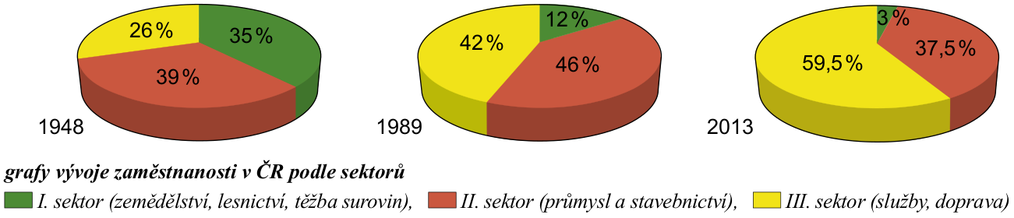
- uplatnění na světovém trhu: automobilový průmysl, potravinářské výroky, oblast vědy a výzkumu

ZEMĚDĚLSTVÍ
- k zemědělství se využívá více než ½ rozlohy země
- kraje s nadprůměrnou zemědělskou výrobou:
- Středočeský, Jihočeský, Jihomoravský, Vysočina
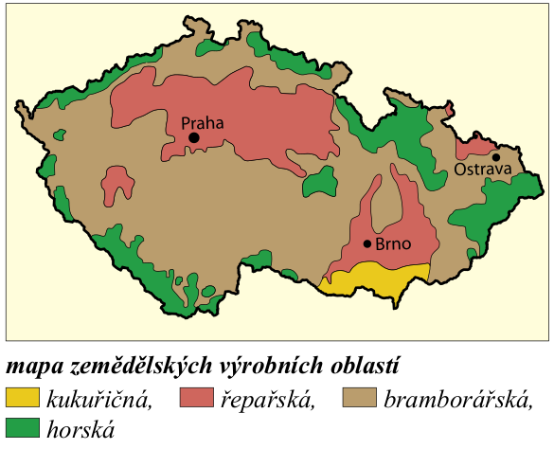

- ROSTLINNÁ VÝROBA
- obiloviny - pšenice, ječmen, kukuřice, žito
- olejniny - řepka olejka
- okopaniny - brambory, řepa cukrovka
- technické plodiny - len, chmel
- ovoce a zelenina
- vinná réva – 95% vinic na jižní Moravě

- ŽIVOČIŠNÁ VÝROBA
- představuje ½ zemědělské výroby (vysoký podíl)
- chov skotu, prasat, drůbeže
- včelařství, rybníkářství

